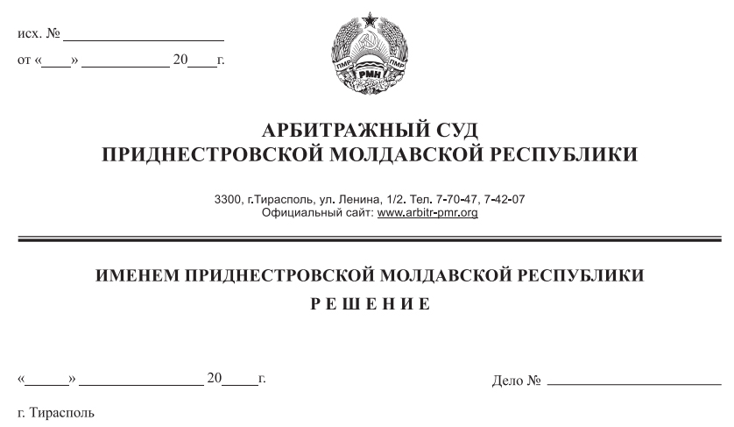

13 января 20 880/19-10

Арбитражный суд Приднестровской Молдавской Республики в составе судьи Сливка Р.Б., рассмотрев в открытом судебном заседании заявление Налоговой инспекции по г. Бендеры, г. Бендеры, ул. Калинина, д. 17, к Закрытому акционерному обществу «Комбинат «Фанеродеталь», г. Бендеры, ул. Индустриальная, д. 8-а, **о взыскании задолженности по налогам и другим обязательным платежам в бюджет и государственные внебюджетные фонды, путем обращения взыскания на имущество должника**, при участии:

от заявителя: Шевченко И.В. по доверенности №03 от 08.01.2020 года,

от ответчика: не явился, извещен (почтовое уведомление №5/798 от 20.12.2019 года),

**УСТАНОВИЛ:**

Налоговая инспекция по г. Бендеры (далее – НИ по г. Бендеры, заявитель) обратилась в Арбитражный суд ПМР с заявлением о взыскании обязательных платежей в бюджеты различных уровней, путем обращения взыскания на имущество должника - Закрытого акционерного общества «Комбинат «Фанеродеталь» (далее – ЗАО «Фанеродеталь», ответчик).

Определением Арбитражного суда ПМР от 20 декабря 2019 года заявление принято к производству. Судебное заседание назначено на 13 января 2020 года.

Ответчик при надлежащем извещении о времени и месте судебного заседания (почтовое уведомление №5/798 от 20.12.2019г.) не явился, отзыв на заявление не представил.

Арбитражный суд ПМР, исходя из положений п. 2 ст. 108 АПК ПМР, принимая во внимание достаточность доказательств, имеющихся в материалах дела, счел возможным рассмотреть дело в отсутствие ответчика.

Дело рассмотрено по существу, и резолютивная часть решения вынесена 13 января 2020 года.

Требования НИ по г. Бендеры мотивированы тем, что по состоянию на 05 декабря 2019 года за ЗАО «Фанеродеталь» числится задолженность перед бюджетом по налогам и другим обязательным платежам в бюджет и государственные внебюджетные фонды в сумме 149 359,92 рублей ПМР, образовавшаяся за период с 06.04.2019 г. по 05.12.2019 г.

Установленная п.3 ст.10 Закона ПМР «Об основах налоговой системы в Приднестровской Молдавской Республике» процедура взыскания с должника задолженности не привела к погашению задолженности ответчика.

Ввиду того, что предпринятые налоговым органом меры не привели к погашению задолженности ЗАО «Фанеродеталь», НИ по г. Бендеры просит взыскать с ЗАО «Фанеродеталь» недоимку по налогам и другим обязательным платежам в бюджет и государственные внебюджетные фонды в сумме 149 359,92 рублей ПМР, обратив взыскание на имущество должника.

Суд, исследовав материалы дела, находит заявленные требования законными, обоснованными и подлежащими удовлетворению. При этом суд исходит из следующего:

В соответствии со ст. 52 Конституции ПМР каждый обязан платить налоги и местные сборы, установленные законом. Согласно ст. 9 Закона ПМР «Об основах налоговой системы в Приднестровской Молдавской Республике», налогоплательщик обязан своевременно и в полном размере уплачивать налоги с предоставлением в обслуживающий банк в установленные для уплаты налогов сроки платежных поручений на перечисление налоговых платежей, независимо от наличия средств на расчетном счете. Обязанность юридического лица по уплате налога в соответствии с п. 5 ст. 9 названного Закона прекращается уплатой налога либо его отменой.

Как установлено материалами дела, обязанность по уплате налогов и иных обязательных платежей в бюджет ответчиком не исполняется, вследствие чего задолженность перед бюджетом и государственными внебюджетными фондами составила 149 359,92 рублей ПМР, из которых сумма основного платежа составляет 118 517,30 рублей ПМР, сумма пени составляет 30 842,62 рубля ПМР.

Согласно ч.5 п.3 ст.10 Закона ПМР «Об основах налоговой системы в Приднестровской Молдавской Республике» бесспорное взыскание в случаях, установленных настоящим Законом, производится налоговыми органами посредством направления в банк, обслуживающий налогоплательщика (а в случае обращения взыскания на дебиторскую задолженность налогоплательщика - в банк, обслуживающий дебитора), инкассового поручения на списание и перечисление в бюджеты различных уровней и государственные внебюджетные фонды соответствующих денежных средств со счетов налогоплательщика (дебитора)».

Так, в соответствии с вышеуказанной нормой налоговым органом своевременно по мере наступления установленного срока выставлялись инкассовые поручения на расчетный счет налогоплательщика – ЗАО «Фанеродеталь», что подтверждается ведомостью регистрации инкассовых поручений от 05 декабря 2019 года. При этом неисполнение предъявленных к расчётному счёту должника инкассовых поручений свидетельствует об отсутствии денежных средств на расчётном счёте.

Во исполнение п. 3 ст. 10 Закона ПМР «Об основах налоговой системы в Приднестровской Молдавской Республики» на основании Поручения №05-05/4850 от24 июля 2019 года должностными лицами налоговой инспекции осуществлен выход по юридическому адресу ответчика с целью обращения взыскания на наличные денежные средства, в том числе в иностранной валюте, находящейся в сейфе кассы плательщика или в изолированном помещении этой кассы, а также в торговой сети. Однако обращение взыскания на наличные денежные средства, не представилось возможным, о чем свидетельствует акт от 24 июля 2019 года.

Из содержания расшифровки дебиторской задолженности ООО «Грин» по состоянию на 30 июля 2019 года следует, что дебитором организации-должника являются: ООО «ФОРМТЕКС», Шуклин В.Н., ООО «Крабус», Ковтун В.А.

НИ по г. Бендеры 13 августа 2019 года ООО «ФОРМТЕКС» было направлено письмо-требование № 02-07/23 с просьбой подтвердить задолженность в пользу ЗАО «Фанеродеталь» в сумме 2 166,98 рублей ПМР. Указанная задолженность была списана со счета дебитора согласно инкассовым поручениям налоговой инспекции по г. Бендеры в счет погашения имеющейся задолженности ЗАО «Фанеродеталь» перед бюджетом.

Также, письмом от 02-07/24 от 13 августа 2019 года в адрес ООО «Крабус» налоговым органом направлено требование о подтверждении дебиторской задолженности в пользу ЗАО «Фанеродеталь» в сумме 274,95 рублей ПМР. Подтвержденная задолженность списана с текущего счета дебитора согласно инкассовым поручениям НИ по г. Бендеры в счет имеющей задолженности ответчика.

Как следует из расшифровки дебиторской задолженности, дебитором ответчика являются физические лица Шуклин В.Н. и Ковтун В.А.

Согласно п.3 ст. 10 Закона ПМР «Об основах налоговой системы в Приднестровской Молдавской Республике» взыскание задолженности с физического лица производится в судебном порядке.

В связи с чем, произвести взыскание дебиторской задолженности с физического лица Шуклина В.Н. и Ковтуна В.А. в пользу ЗАО «Фанеродеталь» не представляется возможным, что подтверждается представленными в материалы дела справками № 02-08/53 от 13 августа 2019 года, №02-08/50 от 13 августа 2019 года

Таким образом, погашение задолженности ЗАО «Фанеродеталь» путем обращения взыскания на дебиторскую задолженность ответчика не представляется возможным.

Во исполнение п. 3 ст. 10 Закона ПМР «Об основах налоговой системы в Приднестровской Молдавской Республике» должностными лицами налоговой инспекции по г. Бендеры на основании Постановления № 03-08/26 от 14 октября 2019 года осуществлен выход по юридическому адресу ЗАО «Фанеродеталь» (г. Бендеры, ул. Индустриальная, 8а) с целью ареста имущества, принадлежащего организации. При выходе по указанному адресу, должностными лицами налогового органа, произведен арест имущества, принадлежащего ЗАО «Фанеродеталь» общей стоимостью 72 249,85 руб., что подтверждается актом об аресте от 18 октября 2019 года, с приложением описи арестованного имущества.

Таким образом, НИ по г. Бендеры доказано соблюдение досудебного порядка получения с ответчика задолженности и совершении всех возможных и разумно необходимых действий для ее получения.

Учитывая, что согласно ст. 37 Конституции ПМР никто не может быть лишен своего имущества иначе как по решению суда, истец правомерно и обоснованно обратился в суд за взысканием с ответчика задолженности по налогам и иным обязательным платежам в бюджет и в государственные внебюджетные фонды, обратив взыскание на имущество должника.

При таких обстоятельствах суд, проверив расчет недоимки и пени, представленный заявителем, приходит к выводу о том, что требования НИ по г. Бендеры о взыскании с ЗАО «Фанеродеталь» задолженности по налогам и иным обязательным платежам в бюджеты различных уровней и внебюджетные фонды в сумме 149 359,92 рублей ПМР, в том числе по основному платежу в размере 118 517,30 рублей ПМР и пене в размере 30 842,62 рублей ПМР, образовавшейся за период с 06 апреля 2019 года по 05 декабря 2019 года, путем обращения взыскания на имущество должника, обоснованны и подлежат удовлетворению.

В соответствии со ст. 84 АПК ПМР судебные расходы относятся на лиц, участвующих в деле, пропорционально размеру удовлетворенных требований. Учитывая, что исковые требования подлежат удовлетворению, государственная пошлина относится на ответчика.

Арбитражный суд ПМР, руководствуясь статьями 84, 113-117, 122, 130-27 АПК ПМР,

**РЕШИЛ:**

1. Заявленное требование Налоговой инспекции по г. Бендеры удовлетворить.

2. Взыскать с Закрытого акционерного общества «Комбинат «Фанеродеталь» (г. Бендеры, ул. ул. Индустриальная, д. 8-а, регистрационный номер 02-022-1984, номер и серия свидетельства о регистрации 0002288 АА от 27.09.2002 г.) недоимку по налогам и другим обязательным платежам в бюджет и государственные внебюджетные фонды в сумме 149359,92 рублей ПМР, в том числе по основному платежу в размере 118 517,30 рублей ПМР и пени в размере 30 842,62 рублей ПМР, образовавшуюся за период с 06.04.2019 г. по 05.12.2019 г., обратив взыскание на имущество, принадлежащее ЗАО «Комбинат «Фанеродеталь».

3. Взыскать с ЗАО «Комбинат «Фанеродеталь» в доход республиканского бюджета государственную пошлину в размере 4 587,20 рублей ПМР.

Решение может быть обжаловано в течение 20 дней после принятия в кассационную инстанцию Арбитражного суда ПМР.

Судья Р.Б. Сливка